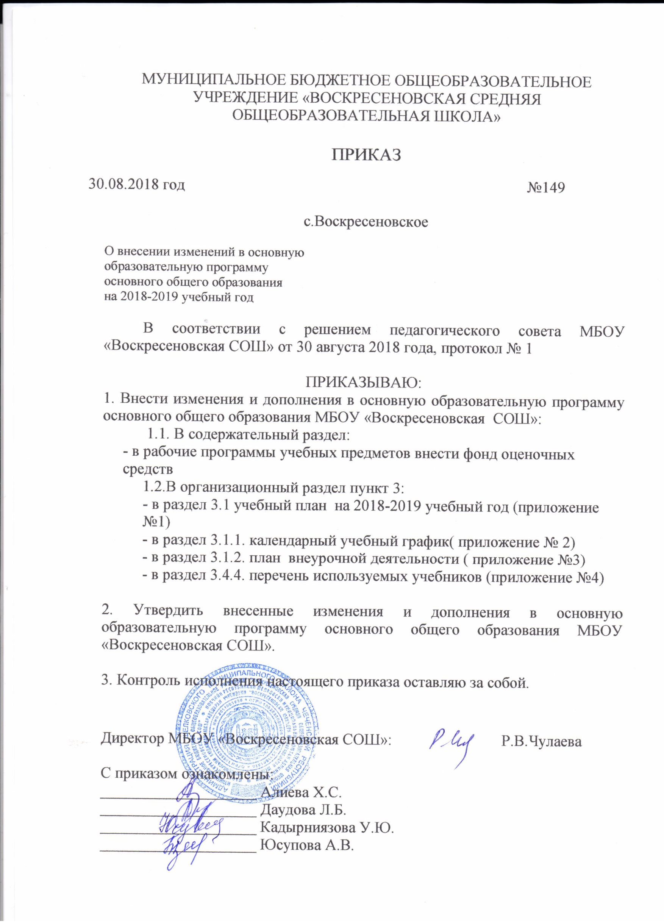

Приложение № 1
к Приказу № 149 от 30 августа 2018года

Изменения в организационном разделе в части учебного плана

Учебный план основного общего образования
МБОУ «Воскресеновская СОШ» на 2018-2019 учебный год
Предметные области | Учебные  предметы  Классы | Количество часов в неделю |  |  |  |  | Всего часов
 |  | V | VI | VII | VIII | IX
 | Обязательная часть
Русский язык и литература | Русский язык | 5 | 6 | 4 | 3 | 3 | 21
 | Литература | 3 | 3 | 2 | 2 | 3 | 13
Родной язык и родная литература | Чеченский язык | 2 | 2 | 2 | 2 | 2 | 10
 | Чеченская литература | 1 | 1 | 1 | 1 | 1 | 5
Иностранный язык | Иностранный язык | 3 | 3 | 3 | 3 | 3 | 15
Математика и информатика | Математика | 5 | 5 | - | - | - | 10
 | Алгебра | - | - | 3 | 3 | 3 | 9
 | Геометрия | - | - | 2 | 2 | 2 | 6
 | Информатика | - | - | 1 | 1 | 1 | 3
Общественно-научные предметы | История России  Всеобщая история | 2 | 2 | 2 | 2 | 2 | 10
 | Обществознание | - | 1 | 1 | 1 | 1 | 4
 | География, география Чеченской Республики | 1 | 1 | 2 | 2 | 2 | 8
Основы духовно-нравственной культуры народов России | История религий
 | Чеченская традиционная культура и этика
Естественно-научные предметы | Физика | - | - | 2 | 2 | 2 | 6
 | Химия | - | - | - | 2 | 2 | 4
 | Биология | 1 | 1 | 1 | 2 | 3 | 8
Искусство | Музыка | 1 | 1 | 1 | 1 | - | 4
 | Изобразительное искусство | 1 | 1 | 1 | - | - | 3
Технология | Технология | 2 | 2 | 2 | 1 | - | 7
Физическая культура и Основы безопасности жизнедеятельности | Основы безопасности жизнедеятельности | - | - | - | 1 | 1 | 2
 | Физическая культура | 3 | 3 | 3 | 3 | 3 | 15
Итого: |  | 30 | 32 | 33 | 34 | 34 | 163
Часть, формируемая участниками образовательных отношений |  | 2 | 1 | 2 | 2 | 2 | 9
Чеченская литература |  | 1 |  |  |  |  | 1
Алгебра |  |  |  | 1 | 1 | 1 | 3
История религий, ЧТКЭ |  | 1 | 1 | 1 | 1 | 1 | 5
Максимально допустимая недельная нагрузка |  | 32 | 33 | 35 | 36 | 36 | 172

Перечень рабочих программ
по дисциплинам обязательной части учебного плана
№ | Название рабочей программы | Класс
 | Русский язык | 5-9
 | Литература | 5-9
 | Чеченский язык | 5-9
 | Чеченская литература | 5-9
 | Иностранный язык (английский язык) | 5-9
 | Математика | 5-6
 | Алгебра | 7-9
 | Геометрия | 7-9
 | Информатика и ИКТ | 7-9
 | История, Всеобщая история | 5-9
 | Обществознание | 5-9
 | История религий и ЧТКЭ | 5-9
 | География | 5-9
 | Физика | 7-9
 | Химия | 8-9
 | Биология | 5-9
 | Музыка | 5-8
 | Изобразительное искусство | 5-7
 | Технология | 5-8
 | Физическая культура | 5-9
 | Основы безопасности жизнедеятельности | 8-9

Перечень рабочих программ
по части учебного плана, формируемой участниками образовательных отношений
№ | Название рабочей программы | Класс
1 | Чеченский язык | 5
2 | Алгебра | 7-9
3 | История религий, ЧТКЭ | 5-9

Приложение № 2
к Приказу № 149 от 30 августа 2018года

Изменения в организационном разделе

Годовой календарный учебный график на 2018 - 2019 учебный год

1.Продолжительность учебного года в МБОУ «Воскресеновская СОШ»:
Начало учебного года - 01.09.2018г.
Окончание учебного года – в 1-х, 9-х и 11-х классах 25 мая, во 2-8 и 10 классах – 30 мая.
Продолжительность учебного года в 1-х классах – 33 недели; во 2-11-х классах – 35 недель.
Начало учебных занятий в первую смену – 8:30.
Окончание учебных занятий в первую смену – 14:00.
Сменность занятий: одна смена.

2.Количество классов - комплектов в каждой параллели:

1-ые классы – 1 5-ые классы – 1 9-ые классы – 1
2-ые классы –1 6-ые классы – 2 10-ый класс – 1
3-и классы – 1 7-ые классы – 1 11-ый класс – 1
4-ые классы – 1 8- ые классы- 1

3.Учебный год делится на 4 четверти:

Четверти | Дата |  | Продолжительность  (количество учебных недель)
 | начала четверти | окончания четверти
1-я четверть | 01.09.2018г. | 03.11.2018г. | 9 недель
2-я четверть | 11.11.2018г. | 29.12.2018г. | 7 недель
3-я четверть | 11.01.2019г. | 23.03.2019г. | 10 недель (1-е классы 9 недель)
4-я четверть | 01.04.2019г. | 30.05.2019г. | 8 недель

Для обучающихся 1-х классов устанавливаются дополнительные недельные каникулы в феврале.
с 11.02.2019г. по 17.02.2019г.

Продолжительность каникул в течение учебного года:

Каникулы | Дата начала каникул | Дата окончания каникул | Продолжительность в днях
Осенние | 04.11.2018г. | 10.11.2018г. | 7 дней
Зимние | 30.12.2018г. | 10.01.2019г. | 11 дней
Весенние | 24.03.2019г. | 31.03.2019г. | 8 дней

4.Регламентирование образовательного процесса на неделю:
Продолжительность рабочей недели:
5-ти дневная рабочая неделя в 1-х классах.
6-ти дневная рабочая неделя во 2-11-х классах.

5.Регламентирование образовательного процесса на день:
Сменность: МБОУ «Воскресеновская СОШ» работает в одну смену.
1-я смена | С 1-11 кл. 12 класса комплекта.

Промежуточная аттестация проводится во 2-9-х классах по окончании каждой учебной четверти, в 10-11-х классах по окончании учебного полугодия.

Итоговая аттестация в 9-х и 11-х классах проводится соответственно срокам, установленным Министерством образования и науки РФ на данный учебный год.

Расписание проведения промежуточной аттестации будет утверждено директором школы до 15.05.2019г.

Продолжительность уроков:
в 1-м классе:в сентябре, октябре- 3 урока по 35 минут каждый;
в ноябре, декабре - 4 урока по 35 минут каждый;
в январе-мае – 4 урока по 40 минут каждый;
во 2-11-х классах – по 45минут.

Приложение № 3
к Приказу № 149 от 30 августа 2018года

Изменения в организационном разделе в части плана внеурочной деятельности

№ | Направление внеурочной деятельности | Название рабочей программы | Форма реализации | Класс
1 | Учебно-познавательное | Путешествие в мир интересных явлений | занятия | 5
2 |  | Занимательная биология | занятия | 6
3 |  | За страницами учебника биологии | занятия | 7
4 |  | Здоровье человека | занятия | 8
5 |  | Экзамен на «5» | занятия
6 |  | В мире права | занятия | 7
7 |  | Загадки истории | занятия | 7
8 |  | Хронограф | занятия | 8
9 |  | Сложные вопросы ОГЭ по обществознанию | занятия | 9
10 |  | Юный историк | занятия | 5-6
11
12 |  |  | занятия | 5
13 |  |  | занятия | 6
14 | Общекультурное | Умелые ручки | занятия | 5
15 |  | Волшебная бисеринка | занятия | 7
16 | Духовно-нравственное | Путешествие с арабским | занятия | 6,8

